Demokratie in Gefahr

Freitag, 30. Oktober 2026

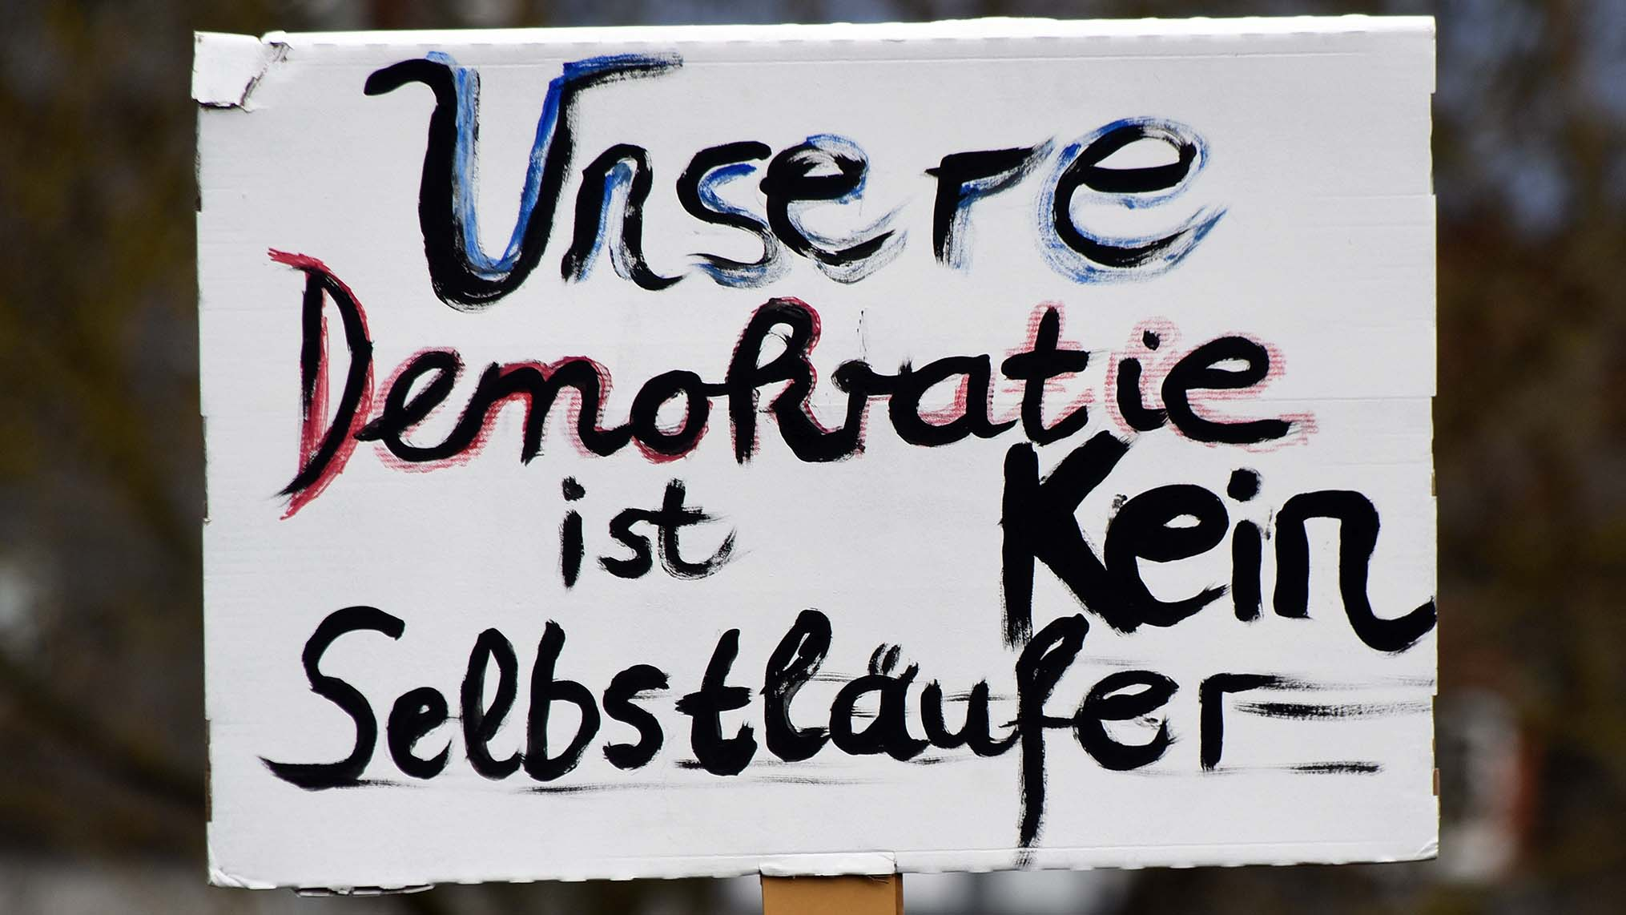
demokratie_schild_kein-selbstlaeufer / AdobeStock_734282663

Inhalt:
Viele Menschen fragen sich heute, wie stabil unsere Demokratie noch ist und wohin sich unsere Gesellschaft entwickelt. Politische Gegensätze werden schärfer, das Vertrauen in Institutionen schwindet. Einfache Antworten wirken oft verlockend. Zugleich engagieren sich viele Menschen für ein respektvolles und demokratisches Miteinander. Ist unsere Gesellschaft wirklich so gespalten, wie es manchmal scheint? Der Vortrag nimmt aktuelle Herausforderungen in den Blick und fragt, was unsere Demokratie gefährdet – aber auch, was sie stark, lernfähig und widerstandsfähig macht.

Referentinnen:
Berit Amberg
und
Paula Kohl
, LpB Freiburg

Termin:
Freitag, 30. Oktober 2026, 14:00 Uhr - 15:30 Uhr

Leitung:
Prof. Dr. Michael Wehner, Leiter LpB BW, Außenstelle Freiburg
Kontakt:
Freiburg Verwaltung, E-Mail: freiburg_verwaltung@lpb.bwl.de
Ort:
Begegnungszentrum Kreuzsteinäcker / Wohnanlage LaubenhofAltenhilfe HeiliggeistspitalstiftungHeinrich-Heine-Straße 10 / Weismannstraße 379117 Freiburg
Gebühren:
die Teilnahme ist kostenfrei

Seminar-Nr.: 51/44-26 (Bei Rückfragen bitte angeben)

Zur Anmeldung:

Keine Anmeldung erforderlich

